Лекция № I

Основные понятия и определения.

Линии передачи (линии связи) – это воздушные провода, скрученные пары проводников, собранные в многожильный кабель, коаксиальные кабели, оптоволоконные линии, волноводы, воздушная и космическая среда, т.е. это среда передачи сигнала.
Чтобы соединить между собой для передачи сообщений два или более абонента или их абонентские устройства, помимо линии передачи нужны ещё многие дополнительные устройства. Это различные преобразователи сигналов, коммутирующие устройства, промежуточные усилители и т.п. Такая совокупность технических средств и среды распространения образуют КАНАЛ ПЕРЕДАЧИ (КАНАЛ СВЯЗИ) сигнала от источника к получателю.
Канал передачи – это совокупность технических средств и среды обеспечивающих передачу сигнала ограниченной мощности в определенной области частот между двумя абонентами независимо от используемых физических линий передачи.
Канал передачи может быть организован для различных источников сообщений, с помощью различной аппаратуры, в том числе и изготовленной в различных странах, и через различные направляющие среды. Понятие канал передачи является одним из важнейших. Поэтому оно имеет однозначное толкование в любой стране. Каналу передачи придаются вполне определённые, стандартизованные свойства. Эти свойства определяются рекомендациями МККТТ. Все каналы чётко стандартизованы, подробно описаны и на всех линиях они одинаковы.
По одной и той же линии связи может быть организовано несколько каналов связи. Причём и сами каналы могут быть разных видов – аналоговые или цифровые, или и те и другие. Поэтому нельзя путать понятия линия связи и канал связи. Один и тот же канал может быть образован в процессе соединения через участки с различными направляющими средами.
Про линию нельзя сказать, что она имеет такую-то пропускную способность до тех пор, пока не узнаешь во всех подробностях её построения, структуру направляющей среды, длину соединения и т.п. А если назвать канал, например телефонный канал, или канал радиовещания, то все его характеристики уже известны из рекомендаций МККТТ. Пучки каналов связи образуют ТРАКТ.
По мере развития связи в том числе и в нашей стране, стало возможным соединять абонентов не только в переделах города, региона, но и в переделах всей страны и между странами. Все местные (городские, сельские) и региональные системы связи были объединены в Единую Автоматизированную Сеть Связи (ЕАСС) (теперь ВСС – взаимосвязанная система связи), в рамках которой действуют единые требования к применяемым линиям связи, оборудованию на узлах и станциях, коммутирующим устройствам и т.п. И самое главное, разработаны (и непрерывно отслеживаются необходимость модернизации) требования к параметрам сигналов от различных источников или различного оборудования. Места перехода от сигналов одного вида к сигналам другого вида называют СТЫКАМИ. Стыкование для различного оборудования, линий связи, переход на междугородние и международные линии – важнейшая и трудоёмкая часть по обеспечению связи.
Сеть ВВС строится по территориальному признаку. Низшая сеть – местная – городская, районная, сельская. Далее – внутризоновая сеть – в этой сети объединяются местные сети, соединяя райцентры и города в пределах области. Как правило внутризоновая сеть совпадает с административным делением по краям и областям. В пределах этой сети все телефонные абоненты имеют одинаковое количество цифр в наборе номера. Структура внутризоновой сети обычно радиальная, т.е. областной центр радиально соединяется с другими телефонными узлами на данной территории.

Магистральная сеть соединяет между собой все областные центры, объединяя внутризоновые сети в единую ЕАСС.

Для коммутации сообщений в сети необходимых местах строятся сетевые станции (СС) – обычно на концах линии передачи или на местах сквозного транзита, и сетевые узлы (СУ) на местах, где требуется обеспечивать коммуникацию на много направлений.

Магистральная, внутризоновая и местная сеть совместно с; СУ и линиями связи образует ПЕРВИЧНУЮ СЕТЬ.

Для обеспечения передачи по первичной сети ВВС различных видов сигналов,: телефонных, телеграфных, факсмильных, передачи газет, передачи данных, телевизионного и звукового вещания, а также для автоматического управления процессами коммутации сигналов по тем или иным маршрутам, потребовалось дополнительное оборудование и дополнительные связи между различным станционным оборудованием. На базе первичной сети была создана вторичная сеть, позволяющая более гибко организовывать различные пути передачи сигналов.
Вторичная сеть позволяет организовать на базе первичной сети кроме телефонной связи и другие виды связи, например телеграфные сети, системы передачи данных, факсмильную связь, передачу телевизионных передач, звуковое вещание и т. п.
Поскольку при этом используется множество различной аппаратуры, в том числе однотипной, но от разных производителей, то должны выполняться определённые требования к входным и выходным параметрам аппаратуры независимо от конкретного исполнения тем или иным производителем. Нормируются уровни входных и выходных сигналов, ширина их спектров, входных и выходные сопротивления, длины различных участков линий передач, число допустимых ошибок и т. п. Нормативные величины устанавливаются в качестве рекомендательных специальными международными организациями, например МККТТ (CCITT) (Международный консультативный комитет по телефонии и телеграфии) и МККРТ (CCIR) (Международный консультативный комитет по радиовещанию и телевидению).
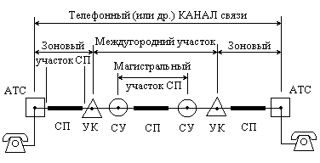

Рис. 1.1. Структура составного канала сети ВСС.

СП – система передачи;
АТС – автоматическая телефонная станция;
УК – узел коммутации;
СУ – сетевой узел.

Принципы построения
многоканальных систем передач.
Для одновременной передачи N сигналов от N источников (пользователей) по одной и той же линии передачи эти сигналы необходимо объединить в некоторый единый сигнал, т.е. произвести обратное действие, т.е. разделение (разуплотнение).
Речь человека с достаточным качеством и разборчивостью можно передавать в полосе частот 300 ÷ 3400 Гц , т.е. Δf=3,1кГц. Аналоговый сигнал с такой полосой связисты называют основным, тональным или речевым сигналом, а канал, по которому его передают – телефонным каналом (речевым каналом, каналом тональной частоты).
Процесс уплотнения нескольких каналов называют ещё группообразованием, а в последнее время мультиплексированием.
Имеется два основных способа уплотнения-разделения.
- 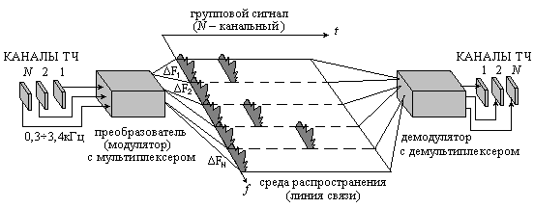Частотный метод разделения (объединения) каналов и основанная на этом методе система передачи с частотным разделением каналов (СП с ЧРК).

Рис. 2. Принцип СП с ЧРК.

Спектр каждого канала ТЧ с помощью модулятора переносится в более высокочастотную область, и с помощью мультиплексора все каналы объединяются в общий групповой поток с различными несущими частотами. При мультиплексировании используется лишь одна боковая полоса модулированного сигнала с подавлением несущей.
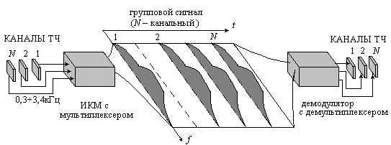
- Временной метод разделения каналов и на его основе система передачи с временным разделением каналов (СП с ВРК).

Рис. 3. Принцип СП с ВРК.

Сигналы каждого канала ТЧ поочерёдно дискретизируются, квантуются и мультиплексируются. Каждый канал занимает весь спектр канала, но передается поочерёдно.

